海南省 2018 年初中毕业生学业水平考试

物 理 科 试 题

（考试时间：60 分钟 满分：100 分）

一、选择题（本大题有 10 小题，每题只有一个正确的选项，每小题 3 分，共 30 分）
1.下列著名物理学家中，用其名字命名为力的单位的是
A.牛顿 B.阿基米德 C.欧姆 D.焦耳
2.现代生活照明多采用低碳节能的 LED 灯，其核心元件的主要材料是 A.导体 B.纳米材料 C.超导体 D.半导体
3.光从空气斜射入玻璃中，入射角为 600，则折射角可能
A.等于 00 B.小于 600 C.等于 600 D.大于 600
4.端午节期间，我省多地举行了赛龙舟活动，比赛中队员们喊着号子，和着鼓点，有节奏 地同时用力向前划桨，场面非常热闹。下列有关声现象说法正确的是
A.鼓声是由鼓面振动产生的 B.鼓声在空气中的传播速度最大 C.鼓声属于超声波 D.岸上观众是通过音调分辨出鼓声和号子声的
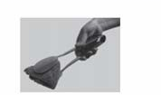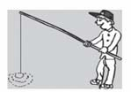5.如图所示，下列工具在使用中属于省力杠杆的是

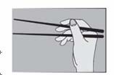

筷子 钓鱼竿
A B

第 5 题图
钢丝钳
C
食品夹
D

6.如图所示，两只相同的气球，分别充入氢气和空气，充气后 体积相同,放飞气球时只有氢气气球升上空中。若它们在空气中 受到的浮力分别为 F 氢和 F 空，则下列说法中正确的是
A．F 氢＞F 空 B．F 氢＝F 空
C．F 氢＜F 空 D．条件不足，无法比较
氢气

空气

第 6 题图

7.如图所示，是我国自主研发的 C919 大型商用客机，下列说法正确的是 A．制造客机时采用密度大的材料，可以减轻其重量 B．客机在高空受到的大气压强比地面附近的大气压强大 C．客机利用电磁波进行导航，说明电磁波能在空气中传播

第 7 题图

D．客机机翼表面制作成“上凸下平”形状是为了减小空气对飞机的阻力

8.如图所示，放在水平地面上的立方体、长方体和圆柱体都是
由铁制成的实心物体，其高度从左到右逐步增大，对地面的压 强分别为 P1、P2 和 P3，则下列关系正确的是
A．P1 = P2 = P3
B．P1＜P2＜P3
C．P1＞P2＞P3
D．缺少条件，无法判断

第 8 题图

9.在初中物理的学习中，我们常会用到一些科学研究方法，如：“控制变量法”、“等效 替代法”、“类比法”、“模型法”等。在下面几个实例中，采用了等效替代法的是
A．研究磁场时，引入“磁感线” B．用速度公式来引入功率公式 C．保持受力面积不变，探究压力的作用效果与压力的关系 D．探究同一直线上二个力的合力与分力的关系
10.如图所示，A、B 为两盏白炽灯，A 灯型号是“110V 25W”,B 灯型号是“110V 100W”,
R 是一个未知电阻。若把它们接到电压为 220V 的电路上，下面四种接法中可能让两盏灯都 正常发光的电路是

A A B
A B A B

B
R R

220V
220V
220V
220V

A B 第 10 题图 C D

二、填空题（本大题共 7 小题，每小题 4 分，共 28 分）
11.海南省正在开展社会文明大行动，规定汽车礼让行人。汽车不避让行人且冲过斑马线 是很危险的，这是因为汽车具有 ，在遇到紧急情况时刹车不易停住。汽车轮胎表
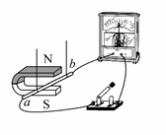面刻有深槽花纹，是为了 摩擦力（选填“增大”或“减小”）。
12.如图所示的实验装置中，当导体棒 ab 运动时（选填 “上下” 或“左右”），灵敏电流计的指针会发生偏转。人们利用该实验原理发

明了 （选填“电动机”或“发电机”）。
第 12 题图

13. 每年 6 月 6 日是全国爱眼日。如果不爱护眼睛容易患上近视眼，矫正近视眼应佩戴
透镜（填“凸”或“凹”）。视力正常的眼睛，远近景物都能在视网膜上成倒立、缩小 的 像 （填“实”或“虚”）。
14. 隔水蒸鸡是海南常见的一道菜，其做法是：将鸡肉用盘子盛好放在装有清水的汤锅上 蒸熟。盘子里的汤汁是水蒸气 形成的（填物态变化名称）。烹饪时，整个房间都
能闻到鸡肉的浓香味，这是发生了 现象。
15.今年 3 月 23 日，科学家在海南琼北成功完成了第一口干热岩钻井，干热岩是地热能中 最具有开发潜力的一种 清洁能源（选填“可再生”或“不可再生”）。为建设美丽、 生态海南，我省鼓励使用电动汽车，电动汽车在行驶过程中是将电能转化为 能。

16.泡温泉时感觉身体会发热，这是通过 的方式改变了身体的内能。烈日下，
小兵去游泳池游泳，他感觉到游泳池边的水泥地面很烫脚，但游泳池里的水却很凉，这是

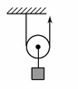因为水的 较大的缘故。
17.如图所示，用动滑轮把重为 40N 的物体 A 以 0.5m/s 的速度匀速 提升，用时 4s，拉力 F 的大小是 25N，则拉力 F 的功率是 W， 动滑轮的机械效率是 。

三、作图与实验题（18 题 4 分，19 题 6 分，20 题 10 分，共 20 分）
18.(1)请在图甲中画出平行于主光轴的光线经凸透镜折射后的光线。 (2)请在图乙中画出苹果受到重力 G 的示意图。

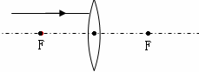 O

甲 乙 第 18 题图

19.小红去昌江棋子湾游玩时，捡到一块漂亮的小彩石。回到学校后， 他应用所学的物理知识测量这块彩石的密度，实验操作如下：
(1)如甲图所示，用细线拴住彩石，挂在弹簧秤上，根据弹簧 秤的示数可知,彩石的重力是 N。
(2)如乙图所示，将彩石浸没水中，根据弹簧秤的示数可计算出 彩石所受的浮力是 N。

F

A

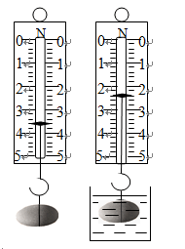第 17 题图

甲 乙 第 19 题图

(3)利用以上测量数据计算出这块彩石的密度是 kg/m3。(g 取 10N/kg)

20．在“测量小灯泡电阻”实验中，小灯泡的额定电压 U = 2.5 V。 (1)请用笔画线代替导线，将图甲中的实物电路连接完整。 (2)闭合开关后，发现电流表指针如图乙所示，其原因是 。 (3)排除故障后，闭合开关，移动滑片 P 使电压表示数为 2.5V，电流表示数如图丙所示
I = A，则小灯泡的电阻 R = Ω。
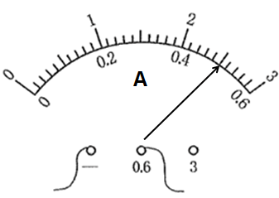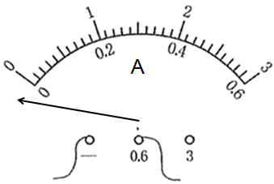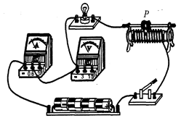
甲 乙 丙 第 20 题图

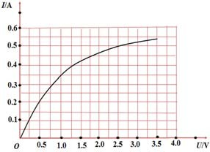(4)如图丁所示，是小华同学利用图甲电路做实验时，测
绘出的小灯泡的电流随电压变化的关系图象。在图甲电路中， 电源电压 U = 4.5V 保持不变，当滑动变阻器取值 Rp =10Ω时， 小灯泡电阻值为 RL = Ω（保留两位小数点）

四、计算题（本大题共有 2 个小题，21 题 10 分，22 题 12 分，
共 22 分）。 丁
21.滑旱冰是青少年最喜欢的一项运动。如图所示，小兵质量约为 34kg，所穿的四轮直排 旱冰鞋每只质量为 3kg，鞋底每个轮子与地面接触面积为 4cm2。(g 取 10N/kg)
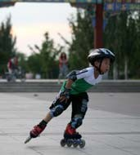求：
(1)小兵自身受到的重力
(2)若比赛时小兵滑行 1200m 用时 2.5min,小兵滑动的平均 速度是多少 m/s。
(3)小兵单脚滑行时对地面的压强 (4)小兵在练习时，想冲上一个斜坡，请从能量角度分析他该

怎样做，为什么？（不计斜坡阻力）
第 21 题图

22.如图甲所示，是一种电加热恒温箱的简化工作原理电路图。工作电路由电压 U0 = 220V
的电源和阻值为 R0 = 88Ω的电热丝组成。控制电路是由电压 U1 = 7.5V 的电源、开关、电磁 继电器（线圈电阻不计）、电阻箱 R1（可取值范围为 0～120Ω）和热敏电阻 Rt 组成的，热 敏电阻 Rt 的阻值随温度变化的关系如图乙所示。当控制电路的电流达到 50mA 时，衔铁才吸 合，从而切断右边工作电路，停止加热。
(1)由乙图可知热敏电阻 Rt 的阻值随温度的升高而 。（选填“增大”、 “不变”、“减小”）
(2)求工作电路中电热丝 R0 工作时的电流和工作 5min 产生的热量。 (3)如果恒温箱的温度设定为 60oC，则电阻箱 R 应取多大阻值。
1
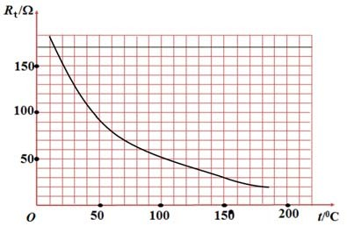(4)该恒温箱可设定的最高温度是多少 oC。

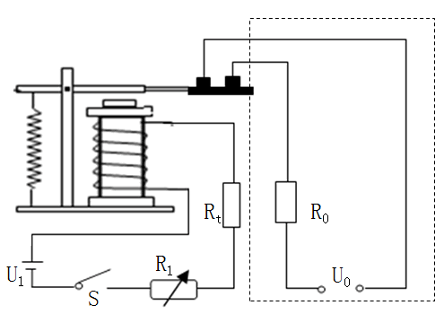

控制电路 工作电路 甲

乙 第 22 题图
海南省 2018 年初中毕业生学业水平考试
物理科参考答案及评分标准

一、选择题（本大题共 10 个小题，每个小题只有一个正确选项，每小题 3 分，共 30 分）
1．A 2、D 3、B 4、A 5、C 6、B 7、C 8、B 9、D 10、C
二、填空题（本大题共 7 小题 ，每小题 4 分 ，共 28 分）
11．惯性 增大 | 12．左右 发电机 | 13．凹 实 | 14．液化 | 扩散
15．可再生 机械能 | 16．热传递 比热容 | 17．25 80％
三、作图和实验题（本大题共 3 个小题，18 题 4 分，19 题 6 分，20 题 10 分，共 20 分）
18．略（规范作图）
19．3.6 1.2 | 3.0×103 | (每空 2 分)
20．(1)略(2 分) |  | （2）电流表正负接线柱接反了(2 分)
（3）0.5(1 分) | 5(2 分) | （4）2.85 或 2.86 (3 分)
四、计算和简答题（本大题共 2 个小题，21 题 10 分，22 题 12 分，共 22 分）
21．解（1）G=mg=34kg×10N/kg=340N………… （2 分）

（2） v s
t
1200m
2.5 60s
8m / s ……………（2 分）

(3) G =3kg×2×10N/kg=60N
F=G 总=340N+60N=400N ………… （1 分）
S=4×4cm2=16 cm2=1.6 ×10-3m2………… （1 分）

P F
S
400N
1.6 10-3 m2
2.5 105 pa ………… （2 分）

(4)在上坡前，增快速度，增加自身的动能，滑上斜坡动能转化重力势能。（2 分）
22．解：（1）减小 …………………… （2 分）

（2） I0
U0 220V 2.50 A
…………………… （2 分）

R 0 88
Q=UIt=220V×2.5A×5×60s=1.65×105J…………………… （2 分）
（3）当恒温箱的温度设定为 60o 时,由图乙可知 Rt=80Ω, …………… （1 分）
根据欧姆定律可计算: 由
I U
Rt R1

0.05 A
7.5V
80 R1
R1 =70 Ω …………… （2 分）

（4）由图乙可知，当 Rt 最小时，恒温箱可设定的温度最高，在控制电路的电源电压
不变，电流 I=50mA 一定时，Rt 最小时，R1 取最大值为 120Ω
……………………… （1 分）
I U
Rt R1

0.05 A
7.5V
120 Rt
……………………… （1 分）

Rt =30 Ω 由图乙中可查出，最高温度为 1500C……………………… （1 分）

